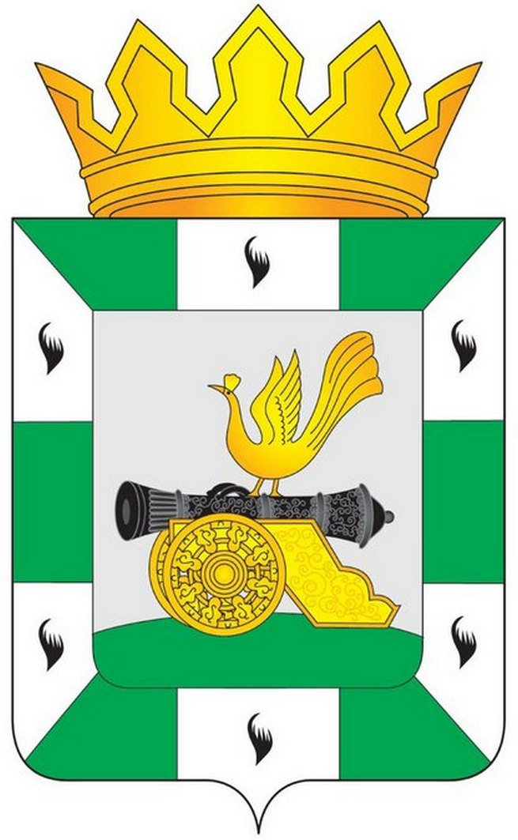

МУНИЦИПАЛЬНОЕ ОБРАЗОВАНИЕ
«СМОЛЕНСКИЙ РАЙОН» СМОЛЕНСКОЙ ОБЛАСТИ

СМОЛЕНСКАЯ РАЙОННАЯ ДУМА

РЕШЕНИЕ

от 23 июня 2015 года № 44

Об открытии текущего счёта избирательной комиссии муниципального образования «Смоленский район» Смоленской области на подготовку и проведение выборов депутатов Смоленской районной Думы пятого созыва

Руководствуясь Федеральным законом от 12 июня 2002 года № 67-ФЗ «Об основных гарантиях избирательных прав и права на участие в референдуме граждан Российской Федерации», областным законом от 3 июля 2003 года № 41-з «О выборах органов местного самоуправления в Смоленской области», Постановлением избирательной комиссии Смоленской области от 20 ноября 2014 года № 196/1338-5 «Об утверждении инструкции о порядке открытия и ведения счетов, учёта, отчётности и перечисления денежных средств, выделенных из местного бюджета избирательным комиссиям муниципальных образований, другим избирательным комиссиям, комиссиям референдума на подготовку и проведение выборов органов местного самоуправления в Смоленской области, местного референдума в Смоленской области», Уставом муниципального образования «Смоленский район» Смоленской области, Смоленская районная Дума

РЕШИЛА:

1. Разрешить избирательной комиссии муниципального образования «Смоленский район» Смоленской области открыть текущий счёт в Отделении по Смоленской области Главного управления Центрального банка Российской Федерации по Центральному федеральному округу на перечисление денежных средств, выделенных из бюджета муниципального образования «Смоленский район» Смоленской области на подготовку и проведение выборов депутатов Смоленской районной Думы пятого созыва.
2. Настоящее решение вступает в силу с момента его подписания.

Глава
муниципального образования
«Смоленский район» Смоленской области Ю.Г. Давыдовский

